Отчёт по лабораторной работе №2
  - Предварительная настройка оборудования Cisco
Поляков Глеб Сергеевич
Содержание

Список иллюстраций

Список таблиц

1 Цель работы
Получить основные навыки по начальному конфигурированию оборудования Cisco.

2 Задание
- Сделать предварительную настройку маршрутизатора:
  - задать имя в виде «город-территория-учётная_записьтип_оборудования-номер» (см. пункт 2.5), например msk-donskaya-osbender-gw-1;
  - задать интерфейсу Fast Ethernet с номером 0 ip-адрес 192.168.1.254 и маску 255.255.255.0, затем поднять интерфейс;
  - задать пароль для доступа к привилегированному режиму (сначала в открытом виде, затем — в зашифрованном);
  - настроить доступ к оборудованию сначала через telnet, затем — через ssh (используя в качестве имени домена donskaya.rudn.edu);
  - сохранить и экспортировать конфигурацию в отдельный файл.
- Сделать предварительную настройку коммутатора:
  - задать имя в виде «город-территория-учётная_записьтип_оборудования-номер» (см. пункт 2.5), например msk-donskaya-osbender-sw-1;
  - задать интерфейсу vlan 2 ip-адрес 192.168.2.1 и маску 255.255.255.0, затем поднять интерфейс;
  - привязать интерфейс Fast Ethernet с номером 1 к vlan 2;
  - задать в качестве адреса шлюза по умолчанию адрес 192.168.2.254;
  - задать пароль для доступа к привилегированному режиму (сначала в открытом виде, затем — в зашифрованном);
  - настроить доступ к оборудованию сначала через telnet, затем — через ssh (используя в качестве имени домена donskaya.rudn.edu);
  - для пользователя admin задать доступ 1-го уровня по паролю;
  - сохранить и экспортировать конфигурацию в отдельный файл.

3 Теоретическое введение
Некоторые особенности при работе с cisco IOS Command Line Interface (CLI):
- вводимые в консоли команды воспринимаются как в полном, так и в сокращённом виде (например, для вывода содержания файла конфигурации оборудования можно использовать как show running-config, так и её сокращённую запись sh run);
- для дописывания сокращённой команды до полной формы используйте клавишу Tab ;
- для вывода списка возможных к исполнению команд и краткой информации по ним используйте знак вопроса;
- горячие клавиши:
  - Ctrl + a — переместить курсор в начало строки;
  - Ctrl + e — переместить курсор в конец строки;
  - PgUp , PgDn — отвечают за навигацию по истории команд;
  - Ctrl + w — удалить слово, расположенное до курсора;
  - Ctrl + u — удалить строку;
  - Ctrl + c — выйти из режима конфигурирования;
  - Ctrl + z — применить текущую команду и выйти из режима конфигурирования;
- доступные режимы CLI (вместо слова Router в консоли выдаётся имя устройства):
- пользовательский режим (user mode) предназначен для просмотра статистики и выполнения ограниченного числа операций, не влияющих на функционирование устройства: Router>
- привилегированный режим (privileged mode) предназначен для выполнения операций по настройке оборудования: Router#
- режим глобальной конфигурации (global configuration mode) позволяет вносить изменения в настройки устройства: Router(config)#
- режим специфической конфигурации: Router(config-*)# вместо звёздочки отображается название подрежима (например, Router(config-if)# указывает на переход в режим настройки интерфейса маршрутизатора);
- для перехода в привилегированный режим из пользовательского режима используется команда enable, возможно с введением пароля;
- для перехода в режим глобальной конфигурации из привилегированного режима используется команда configure terminal или её сокращённый аналог conf t;
- переход в режим специфической конфигурации всегда осуществляется из режима глобальной конфигурации после ввода соответствующей команды (например, для перехода в режим настройки интерфейса Fast Ethernet с номером 0 потребуется ввести в режиме глобальной конфигурации команду interface FastEthernet 0/0);
- некоторые часто используемые команды:
  - exit — возвращение в привилегированный режим (аналог комбинации клавиш Ctrl + Z );
  - show running-configuration (или sh ru) — отображение текущей конфигурации устройства;
  - show stratup config — отображает содержание конфигурации оборудования, загружаемое после включения оборудования;
  - write memory — запись изменений;
  - copy running-configuration startup-configuration — сохранение текущих изменений в настройках в энергонезависимую память;
  - (no) service password-encryption — указание на отображение в конфигурационном файле введённых ранее паролей в (открытом — при использовании вначале no) зашифрованном виде;
  - show interface — отображение состояния сетевого интерфейса;
  - (no) shutdown — (включение) выключение сетевого интерфейса (поумолчанию интерфейсы находятся в выключенном состоянии);
  - show vlan — отображение имеющихся vlan с привязкой к ним физических интерфейсов (Virtual Local Area Network, VLAN — группа узлов сети, возможно подключённых к разным сетевым устройствам (коммутаторам), но при этом взаимодействующих между собой через протокол канального уровня, как если бы они были подключены к широковещательному домену);
  - no vlan n — отключить vlan с номером n;
  - show ip route — выводит таблицу маршрутизации роутера.

4 Выполнение лабораторной работы
- В логической рабочей области Packet Tracer разместите коммутатор, маршрутизатор и 2 оконечных устройства типа PC, соедините один PC с маршрутизатором, другой PC — с коммутатором (рис. 1).
- 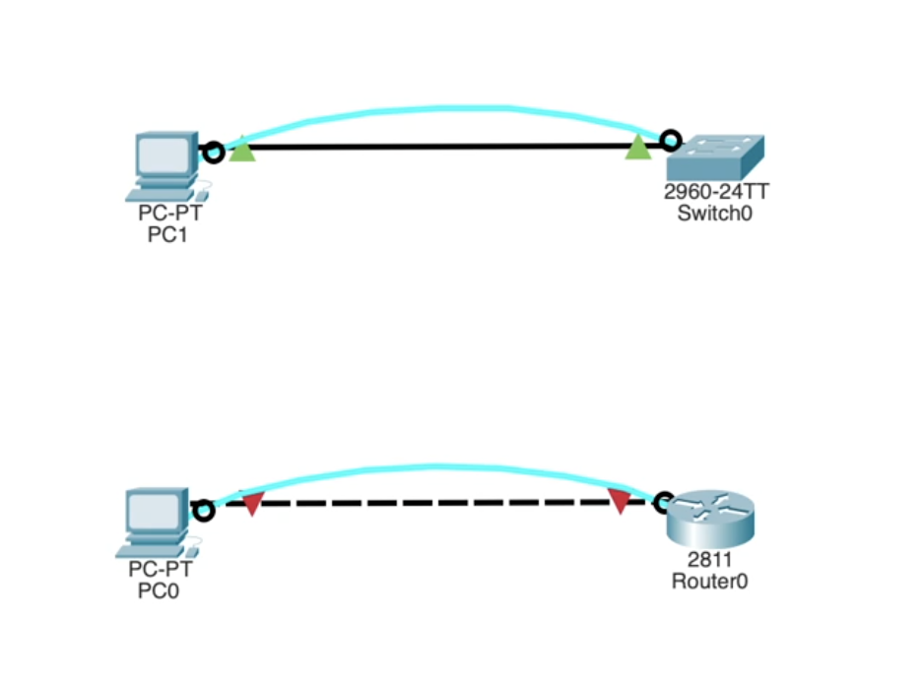
- Рис. 1: Схема оборудования для проведения кго предварительной настройки
- Проведите настройку маршрутизатора в соответствии с заданием, ориентируясь на приведённую ниже часть конфигурации маршрутизатора.
- 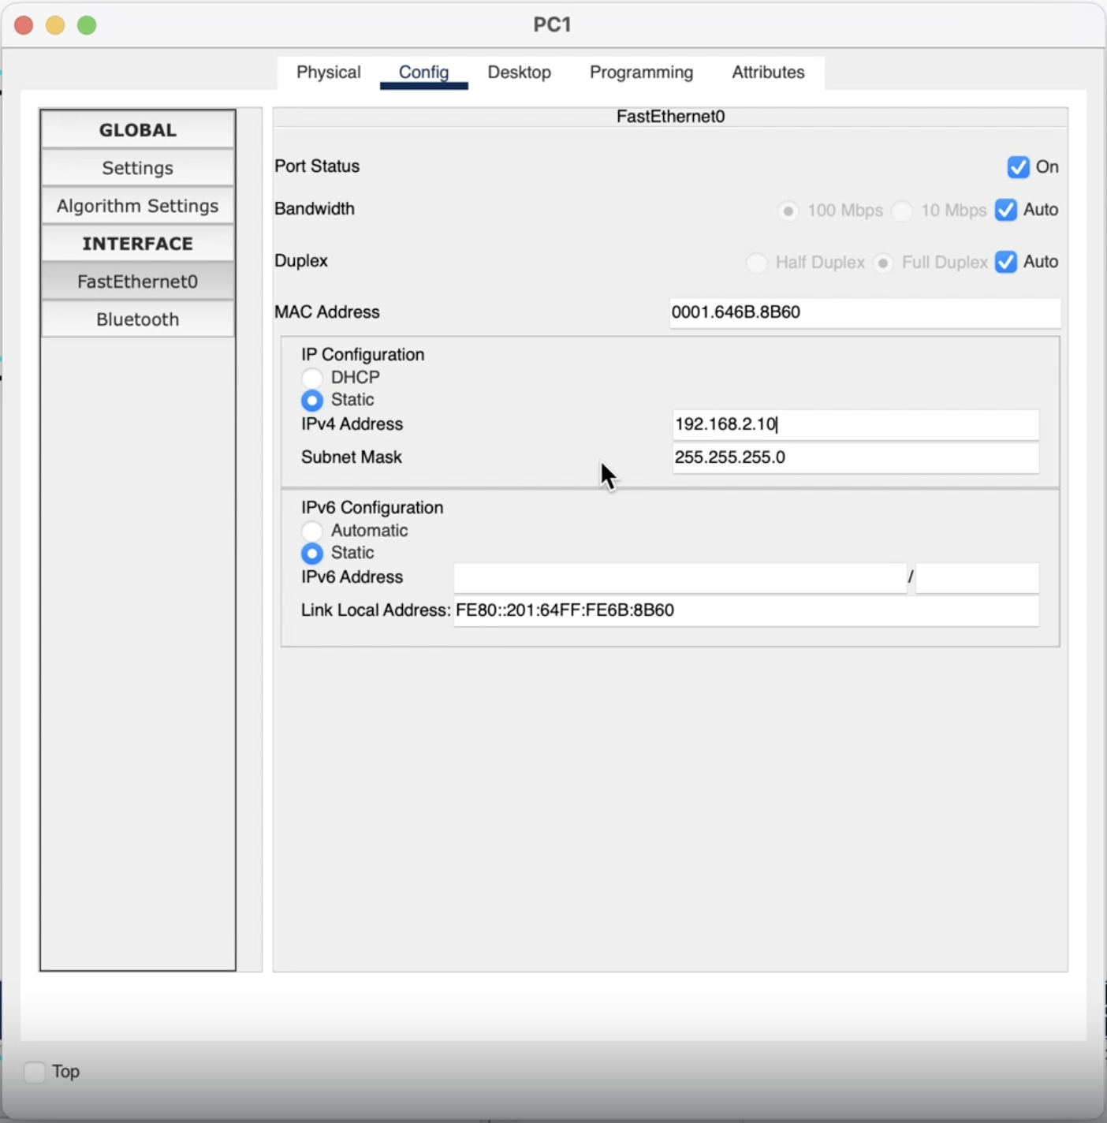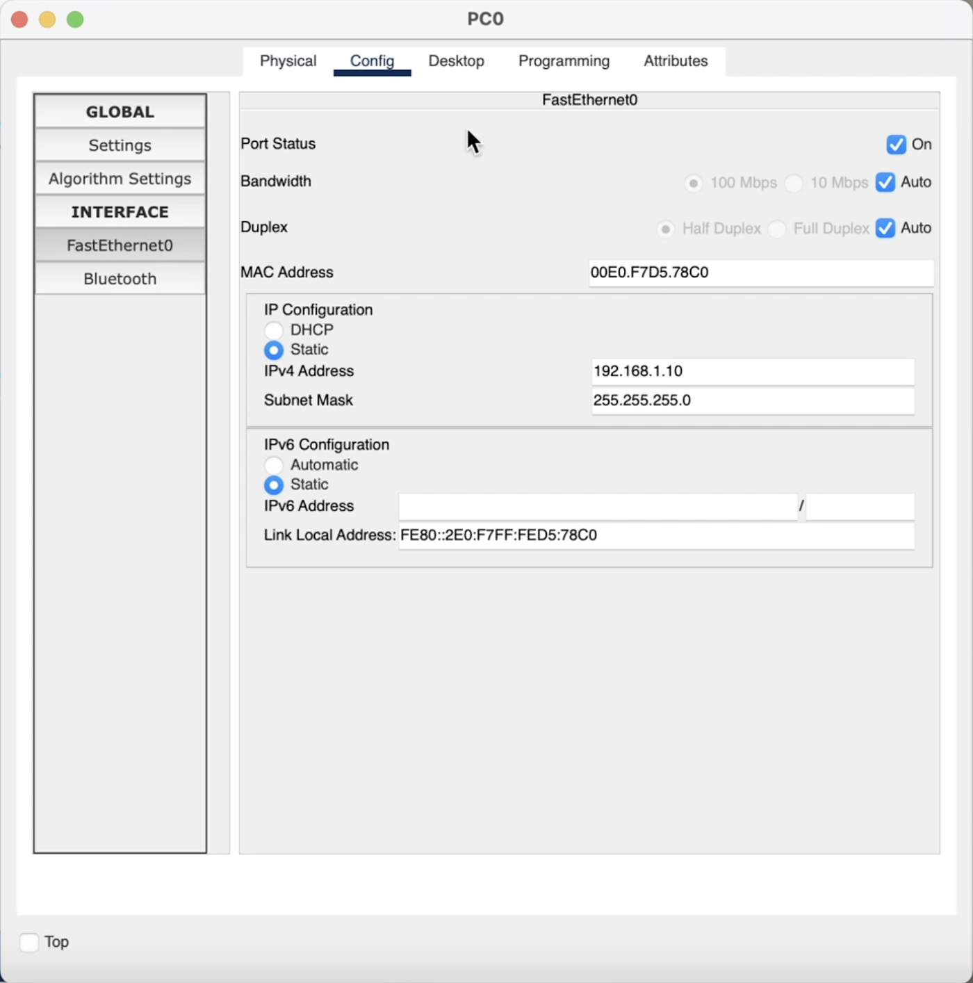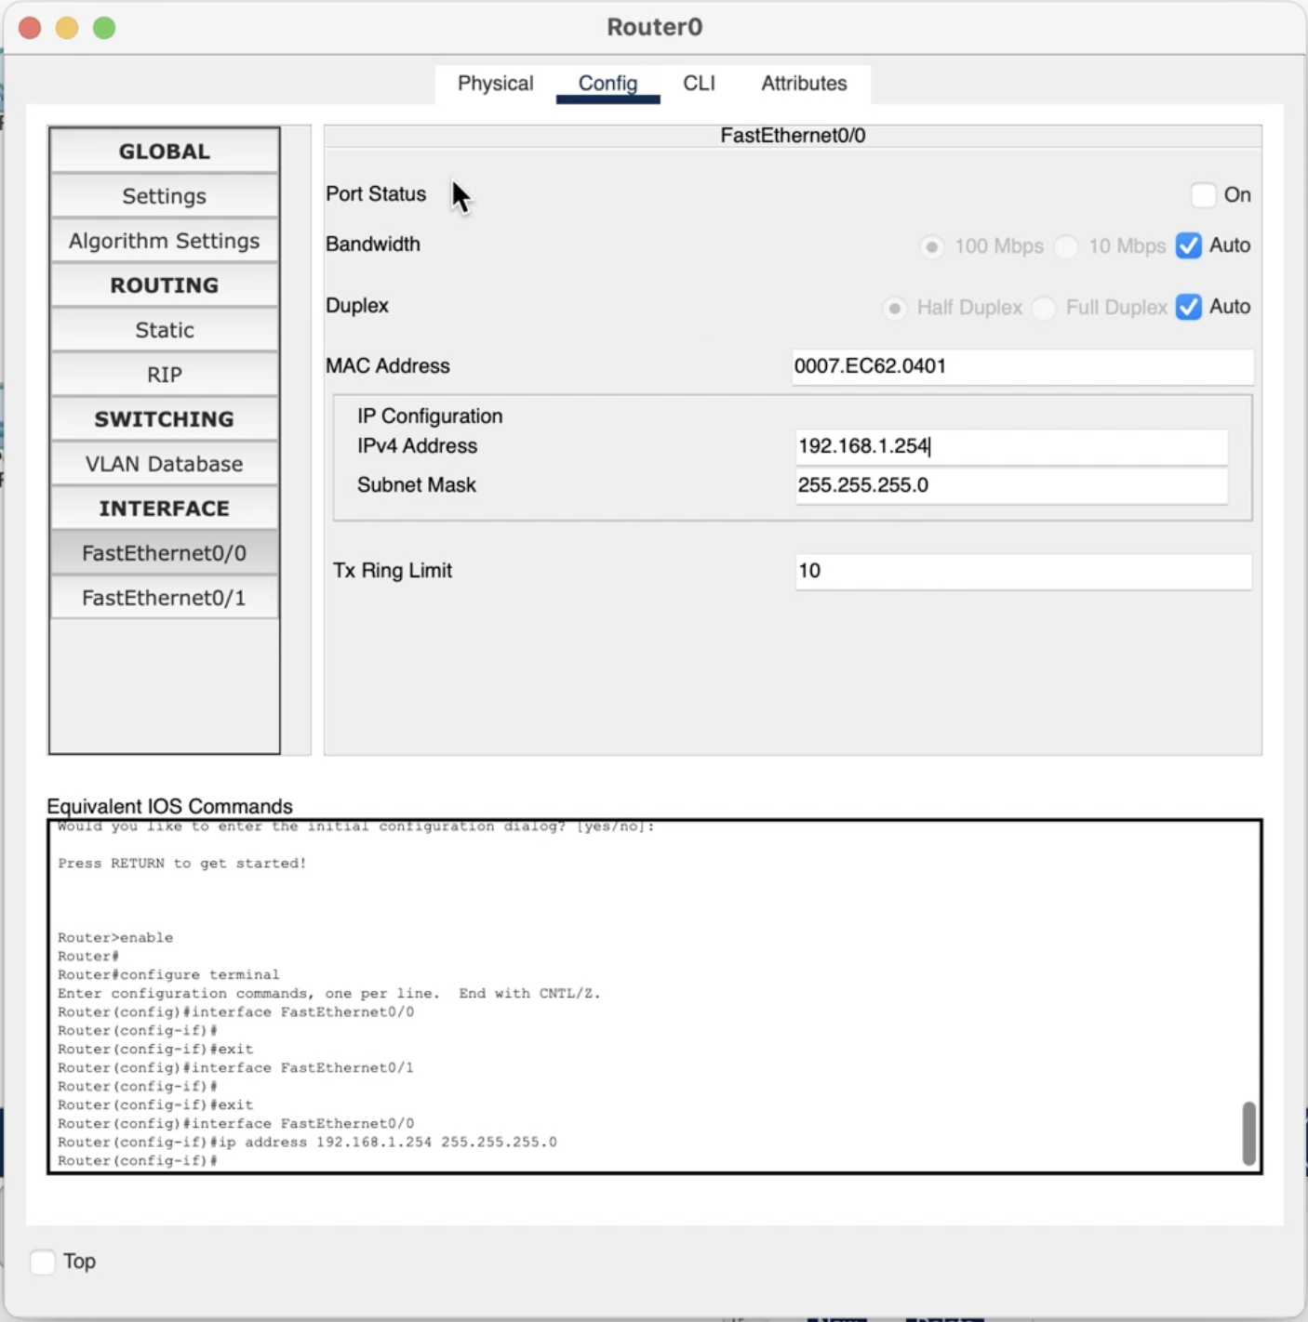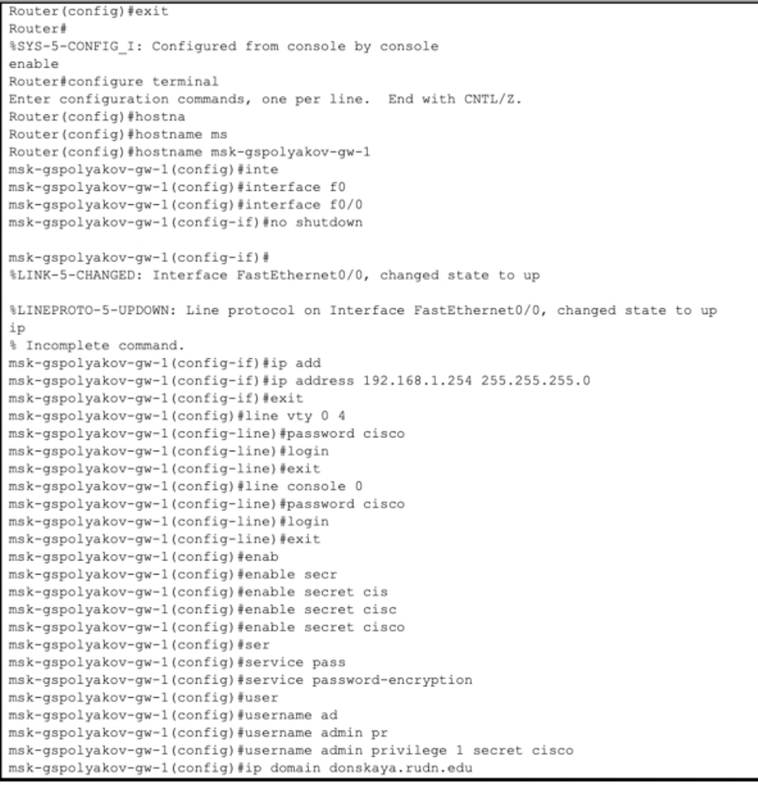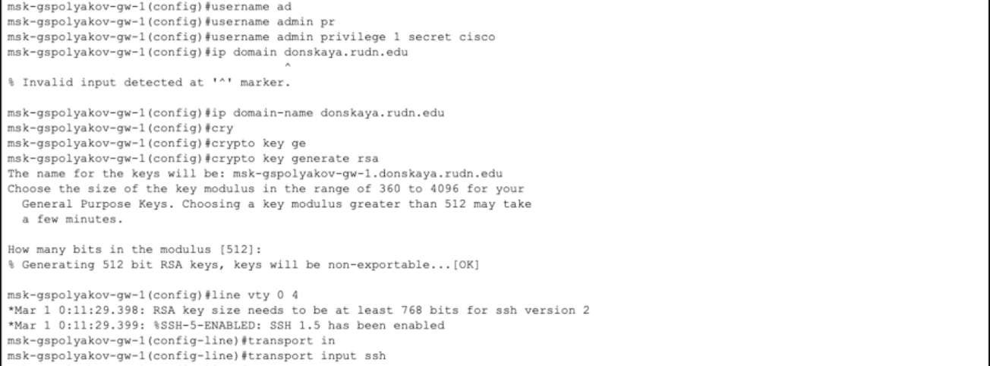
- Проведите настройку коммутатора в соответствии с заданием, ориентируясь на приведённую ниже часть конфигурации коммутатора.
- 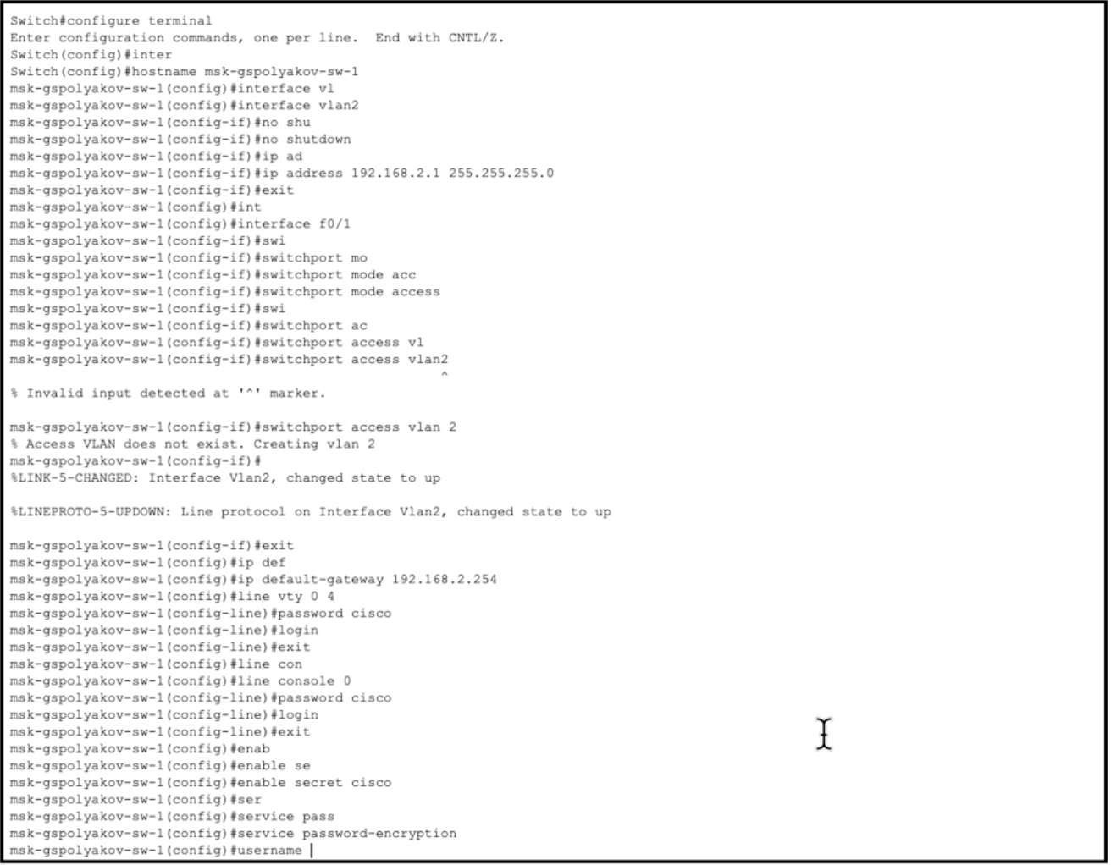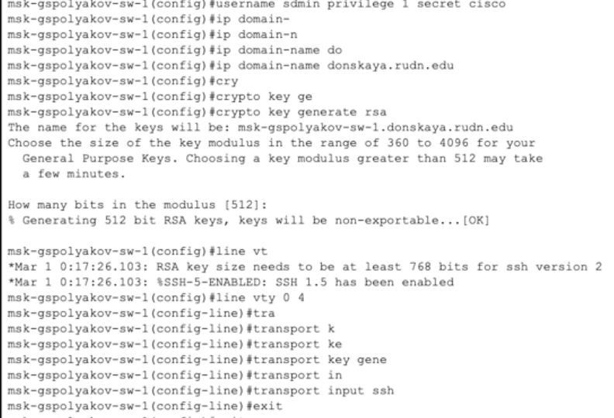
- Проверьте работоспособность соединений с помощью команды ping.
- 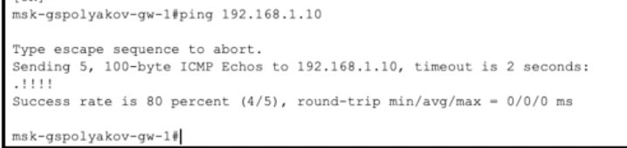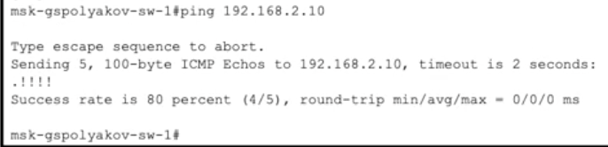
- Попробуйте подключиться к коммутатору и маршрутизатору разными способами: с помощью консольного кабеля, по протоколу удалённого доступа (telnet, ssh).
- 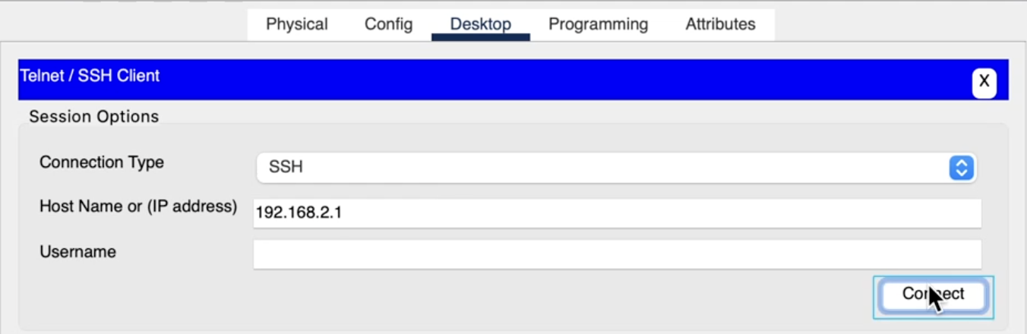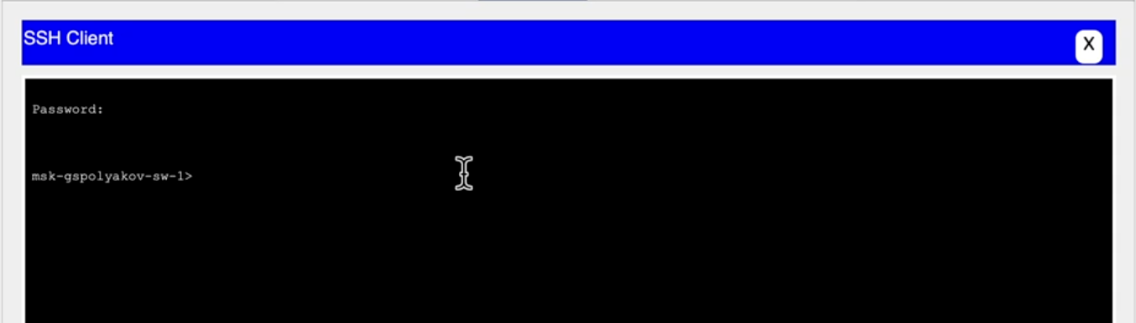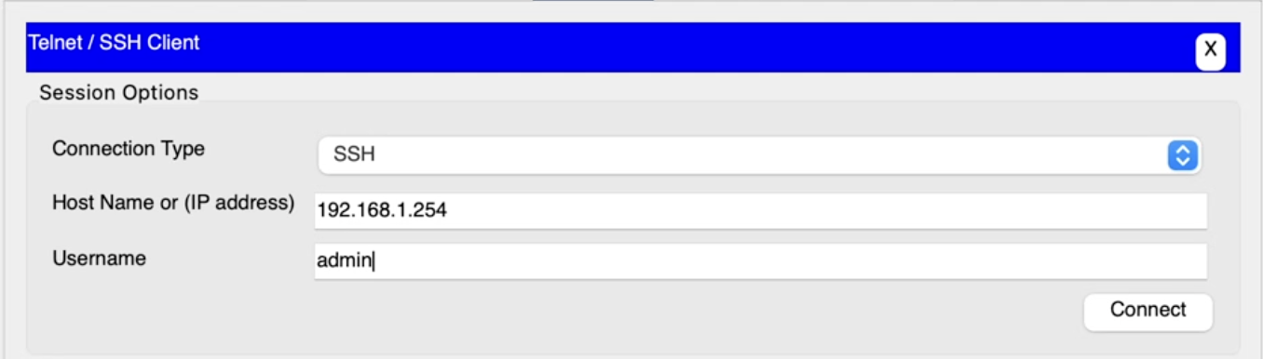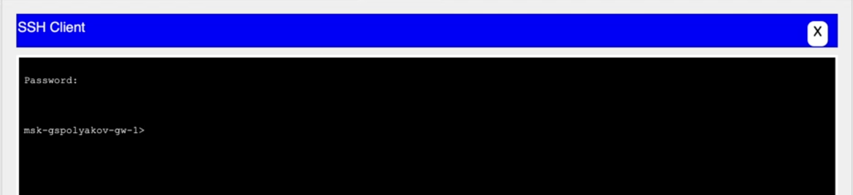

5 Выводы
Получил основные навыки по начальному конфигурированию оборудования Cisco.

6 Контрольные вопросы
- Возможные способы подключения к сетевому оборудованию:
  - Консольное подключение (через COM-порт, используя консольный кабель и программу-эмулятор терминала).
  - Подключение по SSH (безопасное шифрованное соединение через сеть).
  - Подключение по Telnet (небезопасное, передача данных в открытом виде).
  - Веб-интерфейс (если устройство поддерживает HTTP/HTTPS).
  - SNMP (протокол для мониторинга и управления).
  - Протоколы API (например, REST API для управления оборудованием).
- Тип кабеля для подключения оконечного оборудования к маршрутизатору:
  - Прямой (прямой обжим, Straight-Through Cable).
  - Причина:
  - Оконечные устройства (ПК, ноутбуки) работают на другой логике передачи сигнала, чем маршрутизаторы.
  - Современные устройства обычно поддерживают автоопределение (Auto MDI-X), но старые требовали именно прямого кабеля.
- Тип кабеля для подключения оконечного оборудования к коммутатору:
  - Прямой кабель (Straight-Through Cable).
  - Причина:
  - Коммутатор и ПК используют разные пары для передачи и приема сигнала, поэтому требуется прямое соединение.
- Тип кабеля для подключения коммутатора к коммутатору:
  - Кроссоверный кабель (Crossover Cable) – для старого оборудования.
  - Прямой кабель (Straight-Through Cable) – для современных коммутаторов с поддержкой Auto MDI-X.
  - Причина:
  - Старые коммутаторы передавали и принимали данные по одинаковым парам, что требовало кроссоверного кабеля.
  - Auto MDI-X автоматически меняет роли входов/выходов, позволяя использовать прямой кабель.
- Способы настройки доступа к сетевому оборудованию по паролю:
  - Настройка пароля на консольный доступ (например, line console 0, password, login).
  - Настройка пароля для Telnet/SSH-доступа (line vty, password, login).
  - Использование локальных учетных записей (например, username admin password 1234).
  - Использование AAA (Authentication, Authorization, Accounting) – интеграция с RADIUS/TACACS+.
  - Настройка привилегированного режима (enable password/secret).
- Способы настройки удаленного доступа к сетевому оборудованию:
  - Telnet (устаревший, небезопасный, данные передаются в открытом виде).
  - SSH (безопасное шифрованное соединение).
  - VPN-доступ (позволяет безопасно подключаться к сети, внутри которой находится оборудование).
  - Web-интерфейс (если поддерживается, но не всегда безопасен).
  - SNMP и API (используются для мониторинга и управления, но не для полноценного доступа). Предпочтительный способ: SSH
  - Причина: использует шифрование и защищает передаваемые данные, в отличие от Telnet.

Список литературы

